Федеральное государственное бюджетное образовательное учреждение высшего образования
 | «Московский государственный технический университет  имени Н.Э. Баумана»  (национальный исследовательский университет)  (МГТУ им. Н.Э. Баумана)

ФАКУЛЬТЕТ ____ИНФОРМАТИКА И СИСТЕМЫ УПРАВЛЕНИЯ________
КАФЕДРА ______Компьютерные Системы и сети (ИУ6)___________

Отчет
по лабораторной работе № 4
Название лабораторной работы: Одномерные массивы.
Дисциплина: Алгоритмизация и программирование

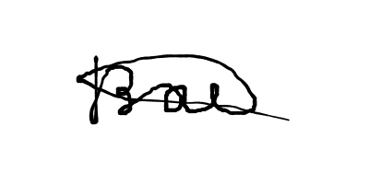

Студент гр. ИУ6-15Б В.А Бирюков
(Подпись, дата) (И.О. Фамилия)


Преподаватель А.А. Веселовский
(Подпись, дата) (И.О. Фамилия)

Москва, 2024

Цель: научиться работать с одномерными массивами
Задание: Даны координаты 20 точек на прямой. Определить номера двух точек, расстояние между которыми наибольшее (считать, что такая пара точек единственная). Вывести на экран массив, координаты и номера найденных точек.

Напишем код программы на языке C++
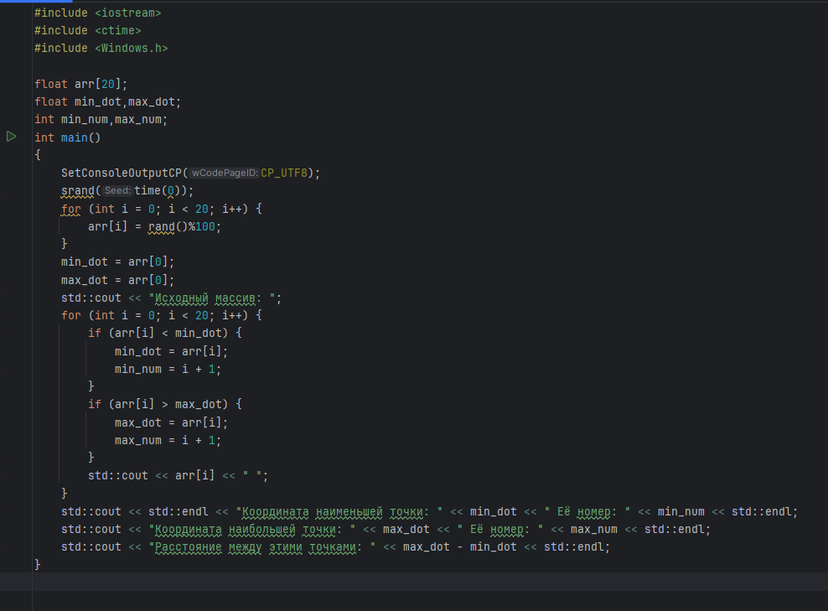
Рисунок 1 – код программы

Запустим программу и посмотрим на результат
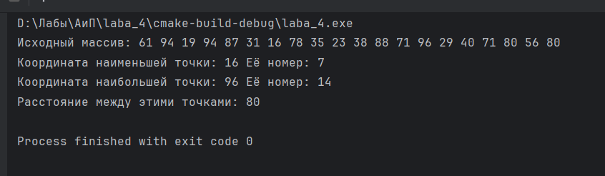
Рисунок 2 – результат работы программы
Составим схему алгоритма для этой программы
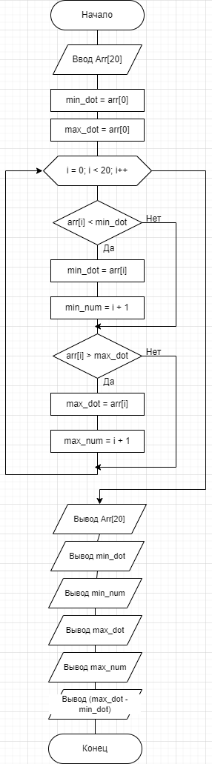
Рисунок 3 – схема алгоритма

Вывод: в ходе лабораторной работы научился работать с одномерными массивами

